DEKORACIJA JEDI
Ko skuhamo hrano jo naložimo na krožnik tako, da pogled nanjo vzbuja tek.
Pri tem si pomagamo z različnim oblikovanjem in dekoracijo jedi.

NEKAJ IDEJ DEKORIRANJA HRANE NA KROŽNIKIH IZ ŠTURSKE GOSPODINJSKE UČILNICE:
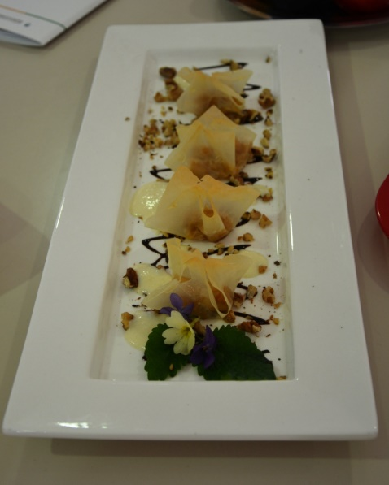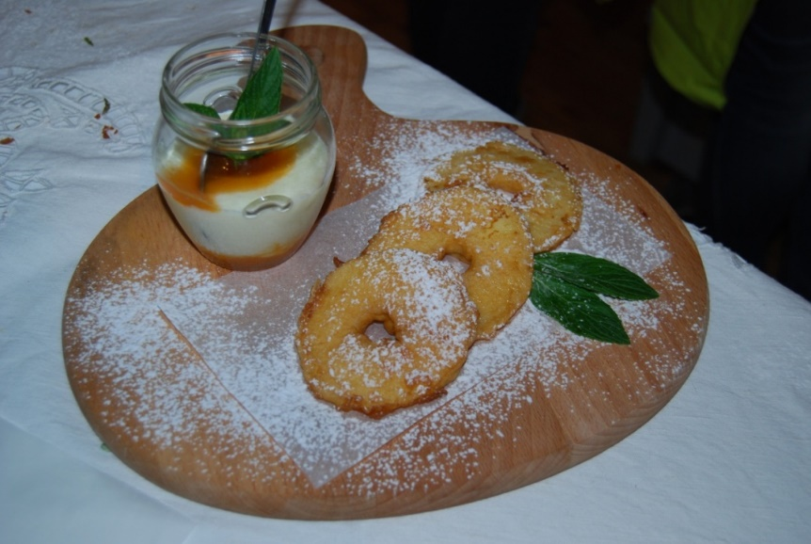
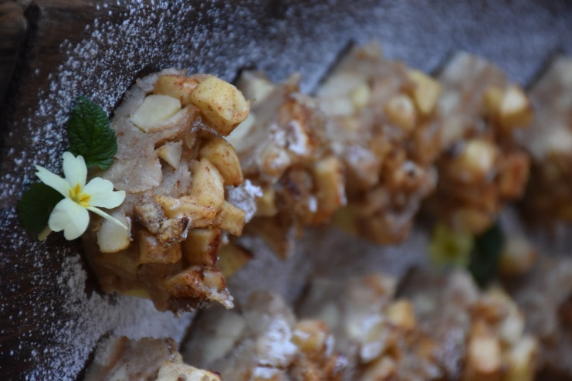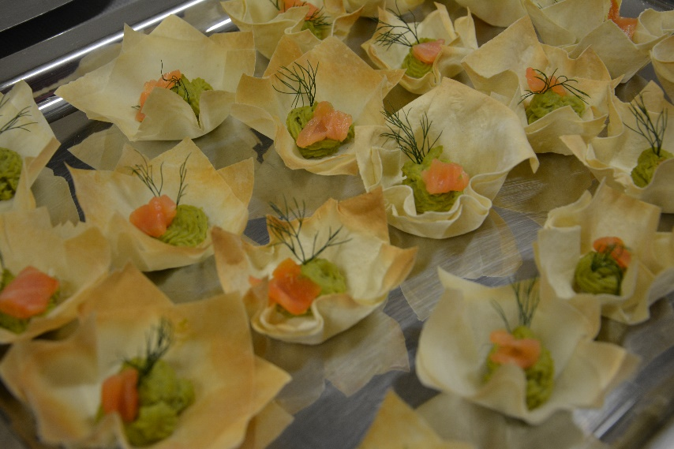
FOTO: Petra Ušaj

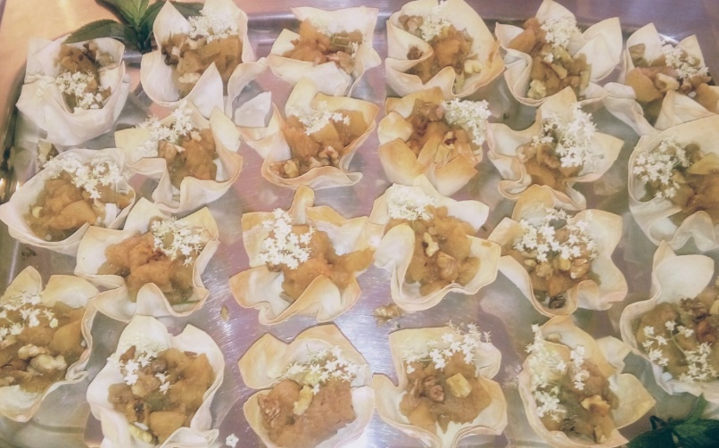
NALOGA:
Tudi v tem tednu pomagaj staršem pri pripravi kosila ali večerje.
Tvoja glavna naloga je tokrat usmerjena k serviranju hrane na krožnik in dekoriranju le te.

- Upoštevaj pravilo; manj je več, vendar še vedno dovolj, da nasitiš svoje domače.

- Upoštevaj barve, oblike na krožniku…

- Krožnik lahko popestriš tudi s pomladnimi cvetovi in raznimi listi svežih zeli.
Vendar pazi, vse kar je na krožniku, mora biti tudi užitno (Tudi dekoracija.).

Želim ti veliko uspeha pri pripravi jedi. Pri dekoraciji hrane pa ogromno domišljije in občutka za estetiko.

Pa pošlji mi kakšno fotografijo z lepo pripravljenim krožnikom.

Dober tek!

